

**Tecnologías de la Información área Desarrollo de Software Multiplataforma.**

Formación Sociocultural

CARLOS OSWAL AGUIRRE VAZQUEZ

**17090112 – L. Alhely Barraza Cedillo**

**4”B”**

Jueves 8 de Octubre 2020

**Contenido**

Inteligencia Múltiple: Los 6 Sobreros para Pensar 3

El sombrero blanco 3

Sombrero negro 4

Sombrero verde 4

Sombrero rojo 4

Sombrero amarillo 5

Sombrero azul 5

Aplicación de los 6 Sombreros: La pobreza 6

El sombrero blanco 6

Sombrero negro 6

Sombrero verde 7

Sombrero rojo 7

Sombrero amarillo 7

Sombrero azul 8

Pensamiento Lateral y Pensamiento Vertical 9

Pensamiento lateral 9

Pensamiento vertical 9

Ejemplo - Pensamiento Lateral 10

Ejemplo - Pensamiento Vertical 10

Proceso del Pensamiento Creativo 11

Preparación. 11

Incubación. 12

Iluminación. 12

Verificación. 12

Análisis personal 12

Preparación. 12

Incubación. 12

Iluminación. 12

Verificación. 12

Conclusión 13

# Inteligencia Múltiple: Los 6 Sobreros para Pensar

La técnica de los seis sombreros para pensar de Edward de Bono sigue siempre la misma pauta, la misma estrategia. No obstante, por muy simple que nos pueda parecer a simple vista esta dinámica, no deja de tener un impacto muy positivo en nuestro cerebro, puesto que lo que estamos llevando a cabo es un “entrenamiento” en toda regla para que aprender a pensar mejor.

Un aspecto que de Bono nos sugiere en su libro de los “6 sombreros” es que algo tan simple como ponerse un sombrero en la cabeza constituye en muchos casos un acto deliberado. El pensamiento también debería seguir esta regla, “ser deliberado y muy cuidado”. Pensar bien, para vivir mejor, es una regla a seguir y, por ello, nada mejor que hacer uso de “varios sombreros” para conseguir un estilo de pensamiento variado, ágil y creativo.

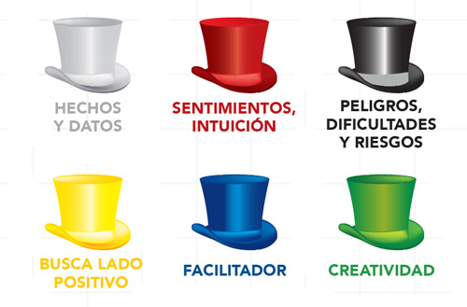

Ilustración - Los 6 Sombreros

## El sombrero blanco

Este sombrero nos enseñará a ver las cosas desde un punto de vista objetivo, neutro y vacío de sesgos. El estilo de pensamiento que aplicaremos se basará en el análisis de los datos, en el contraste de la información proporcionada sin emitir juicios de valor.

Este enfoque nos permitirá no involucrarnos emocionalmente ante una decisión y alejarnos. De esta forma la podemos ver de forma más clara y nítida sin distorsiones emocionales. Tomar distancia es algo importante y fundamental para tomar una buena decisión, así que con este sombrero nos alejaríamos lo necesario para alcanzar un punto de vista objetivo.

El sombrero blanco busca hechos concretos.

* No interpreta ni da opiniones.
* Se mantiene neutro.
* Toma distancia.

## Sombrero negro

El sombrero negro representa lo lógico-negativo y nos enseña a comprender por qué ciertas cosas pueden salir mal, no funcionar o no acontecer de la forma que nosotros pensamos.

La técnica de los seis sombreros nos ayuda también a ser críticos y a ver la parte negativa de las cosas para ser más realistas. En ocasiones, es necesario ser conscientes de los hechos adversos o complejos, esos muros sin salida que hay que aceptar para hallar salidas más válidas.

Asimismo, este tipo de pensamiento se nutre también de nuestra experiencia pasada, esa que nos recuerda los errores del ayer, esa que nos dice que es mejor intentar cosas nuevas antes de caer de nuevo en las mismas trampas.

## Sombrero verde

El sombrero verde exige originalidad, creatividad, cruzar fronteras, hacer posible lo imposible.

Es en este sombrero donde se contiene el pensamiento lateral, ese que nos invita a ser provocativos y no tan conservadores, a usar el movimiento novedoso antes que el juicio restrictivo. Este tipo de pensamiento nos recuerda a su vez que no es bueno sentirse satisfecho rápidamente, que hay que encontrar más rutas, más alternativas, generar más propuestas…

Es importante en este sombrero librarnos de juicios y condicionamientos externos e internos y dejar que fluya la imaginación.

## Sombrero rojo

El sombrero rojo es pasional, es emotivo y siente la vida desde el corazón y el universo emocional.

Mientras que el sombrero blanco nos permitía hacer uso de la lógica más neutra, cuidada y objetiva, el rojo nos lanzará al vacío para abrazarnos a ese mundo habitado por las subjetividades más palpitantes a la vez que libres.

En este caso, y al ponernos este sombrero, tendremos la oportunidad de decir en voz alta qué nos apasiona, qué nos inquieta o que dice nuestra intuición al respecto de la información que tenemos. Asimismo, también nos permitirá entender las emociones de los demás, las necesidades ajenas.

## Sombrero amarillo

Mientras el sombrero negro nos ofrecía ese enfoque lógico-negativo tan útil para ser más realistas en nuestro día a día, el sombrero amarillo nos enseña a aplicar un enfoque de pensamiento lógico-positivo.

Podremos ver posibilidades donde otros ven puertas cerradas. Que otras personas vean pocas o ninguna posibilidad detrás de una puerta, no significa que sea necesariamente así. Por lo que con este sombrero, siempre siendo realistas, nos da un enfoque más optimista sobre la realidad y nos anima a ver nuevos retos. Desarrollaremos un enfoque constructivo y optimista.

Es importante mantener los pies en el suelo.

## Sombrero azul

El color azul lo abarca todo, siempre está presente y domina cada rincón. A su vez, transmite tranquilidad, equilibrio y también autocontrol. Así, dentro de la técnica de los 6 sombreros para pensar, este es el que tiene el control sobre todo el proceso y de ahí que en esta dinámica se use dos veces: al principio y al final.

El sombrero azul representa por tanto el pensamiento estructurado, el que se centra y nos guía en cada paso, señalando alternativas, proponiendo nuevas estrategias y manteniendo el control en cada secuencia para que no nos vayamos por las ramas o nos quedemos estancados.

# Aplicación de los 6 Sombreros: La pobreza

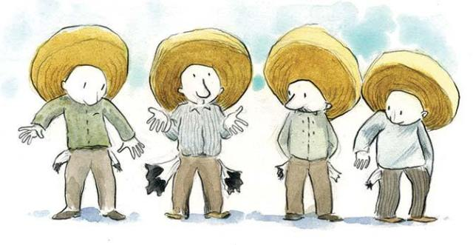

Ilustración – La Pobreza

## El sombrero blanco

La pobreza es un hecho real que ha venido aquejando a la sociedad desde su formación, La pobreza es una situación en la cual no es posible satisfacer las necesidades físicas y psicológicas básicas de una persona, por falta de recursos como la alimentación, la vivienda, la educación, la asistencia sanitaria, el agua potable o la electricidad. La pobreza puede afectar a una persona, a un grupo de personas o a toda una región geográfica y es el problema numero 1 a tratar por los altos mandatarios.

## Sombrero negro

La pobreza es un problema muy amplio que venimos arrastrando desde el inicio de la sociedad. Te sorprenderá saber que no solo es lo económico lo que se considera dentro de pobreza. Estas perspectivas del concepto abarcan:

* Lo monetario, es decir, el ingreso de las personas.
* Lo participativo, es decir, lo activo de la población en las distintas funciones productivas y sociales de la ciudad.
* La exclusión social, es decir, la cantidad de personas excluidas de los beneficios individuales y sociales.
* Las necesidades básicas, es decir, la carencia de acceso a las necesidades establecidas socialmente como básicas.
* La incapacidad de las personas para evitar el hambre, la desnutrición o la carencia de una casa.
* El ejercicio de derechos legal o socialmente definidos.

## Sombrero verde

Ante este panorama, algo podemos hacer para revertir la pobreza y hacer que sea menos la población que la sufre. Cada uno de los programas de caridad es gracias a personas compasivas que reconocen las diferencias sociales y económicas. Es la sociedad quien aporta, ya sea tiempo o recursos económicos.

Entre estos esfuerzos están:

* Banco de Alimentos
* Banco de Medicamentos
* Banco de Ropa y Artículos Varios
* Emergencias por desastres
* Posadas del Peregrino
* Promoción Humana
* Servicios de Salud
* Brigadas Médicas, entre otros.

## Sombrero rojo

La desigualdad extrema está fuera de control. Cientos de millones de personas viven en la pobreza extrema mientras las élites más ricas reciben enormes ganancias. Nunca ha habido tantos milmillonarios, y su riqueza ha alcanzado un récord histórico. Mientras tanto, las personas en mayor situación de pobreza del mundo se han empobrecido aún más.

Numerosos Gobiernos están alimentando esta crisis de desigualdad al conceder enormes beneficios fiscales a las grandes empresas y las personas ricas mientras siguen sin financiar adecuadamente servicios públicos básicos, como la salud y la educación. Las personas en situación de pobreza son quienes se ven más afectadas por estas políticas. Los costes humanos son enormes, y son las mujeres y las niñas las que más sufren las consecuencias.

## Sombrero amarillo

Los investigadores identificaron seis estrategias de alto impacto, es decir las políticas cuya eficacia para incrementar los ingresos de los pobres, aumentar su acceso a servicios esenciales y mejorar sus perspectivas de desarrollo a largo plazo, “sin menoscabar el crecimiento, ha quedado ampliamente demostrada”.

1. Desarrollo y nutrición en la primera infancia:
2. Acceso universal a educación de calidad
3. Cobertura universal de salud
4. Tributación progresiva
5. Infraestructura rural

## Sombrero azul

Políticos y activistas de todo el planeta trabajan para encontrar maneras de poner fin a un problema tan complejo, pero incluso las acciones más pequeñas cuentan. Cada uno de nosotros puede llevar a cabo iniciativas para trabajar por una sociedad más justa.

**Voluntariado**: En las grandes ciudades acostumbra a haber muchas organizaciones sociales que trabajan para ayudar a personas que se encuentran en una situación delicada.

**Aplicaciones solidarias**: Gracias a internet y las redes sociales, cada vez hay más iniciativas que fomentan la solidaridad desde la red y ¡sin necesidad de moverse del sofá

**Información para concienciar**: Las acciones enumeradas previamente son un paso para acabar con la pobreza. Pero para Jordi Gusi, gerente de las Entidades Catalanas de Acción Social (ECAS), también es indispensable informarse sobre las diferentes formas de pobreza y entender que un problema tan complejo no se solucionará de un día para otro.

# Pensamiento Lateral y Pensamiento Vertical

Hasta el día de hoy se ha fomentado des de la enseñanza a elaborar las formulaciones de nuestro pensamiento en torno al eje del pensamiento vertical, también conocido como pensamiento lógico. El pensamiento vertical es un pensamiento lineal que sigue una trayectoria ya definida, utilizando ideas o conocimientos ya existentes, como por ejemplo, cuando queremos resolver un problema matemático, utilizamos las fórmulas establecidas, siguiendo los pasos requeridos para resolver el ejercicio.

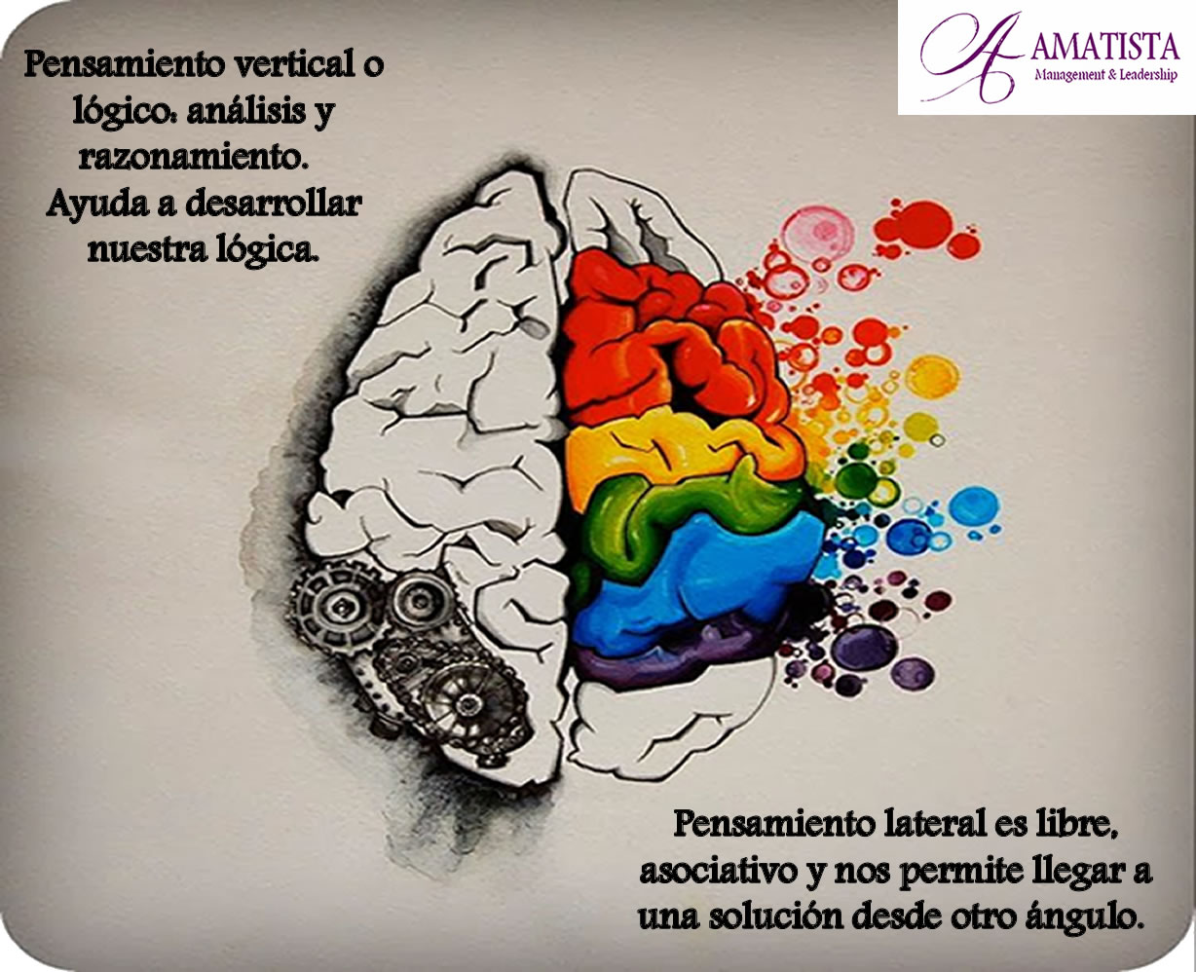

Ilustración - Pensamiento Lateral y Vertical

## Pensamiento lateral

Se llama pensamiento lateral a un modo de razonamiento para la resolución de problemas de una manera imaginativa y creativa. Se trata de un patrón de pensamiento que aprovecha técnicas distintas de las utilizadas por el razonamiento lógico (pensamiento vertical), dando con perspectivas fuera de lo común de cara a cualquier situación.

## Pensamiento vertical

El pensamiento vertical es un método de pensamiento muy linear y selectivo. Cada paso es preciso, necesario y debe ser correcto. La mayoría del tiempo, el pensamiento vertical también debe seguir una trayectoria muy recta y definida; no suele haber una forma de apartarse del proceso de pensamiento ni deben saltarse pasos. Las soluciones verticales están basadas en ideas o conocimientos ya existentes: soluciones que otros han llevado a cabo y con las que han tenido éxito.

## Ejemplo - Pensamiento Lateral

Hace un par de años trabajaba en la empresa Cimaco, en el área de sistemas, era una simple secretaria y me encargaba a la atención de usuarios y en caso de reportar un problema con el sistema, me encargaba de ir con el Ingeniero encargado y tratar de solucionarlo.

El trabajo era muy bueno y me gustaba mucho pero en cuanto se abrió una vacante para desarrollador (mi sueño), lo primero que hice fue ir a Recursos Humanos para pedir una oportunidad y presentar examen para aplicar a la vacante. Siento que en el examen me fue muy bien, incluso ya tenía conocimiento del sistema… Pero no fui seleccionada por que no tenía título profesional

Así que decidí renunciar y regresar a los estudios para sacar mi título y regresar por todo a la siguiente.

## Ejemplo - Pensamiento Vertical

Como experiencia personal puedo mencionar que durante esta pandemia la situación económica fue decayendo lentamente y en mi negocio (Local de compra/venta de equipos celulares) las cosas iban muy mal, con el cierre de fronteras y el incremento del dólar el producto escaseaba y al mismo tiempo el poco que había era incosteable y con muy poco margen de ganancia

La primera opción era seguir en el negocio hasta que la situación se estabilizara o esperar a que el negocio quebrara.

Así que un día decidí hablar con el administrador de la plaza comercial en la que se encuentra el local y cambiar a uno más económico en la espera de que se estabilice la situación y con el poco dinero de inversión que quedo cambie de giro y abrí una Frutería, ahora de dedico a vender frutas y verduras a la vuelta de mi casa en un local muy económico que me renta una señora muy amable.

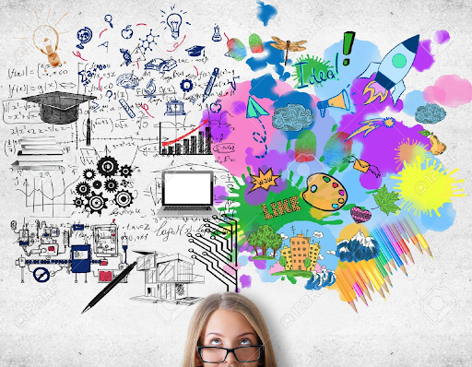

Ilustración - Pensamiento lateral y vertical

# Proceso del Pensamiento Creativo

Cuando hablamos de pensamiento creativo, hacemos alusión a una forma de razonamiento típica de los seres humanos, que es capaz de procesar y reformular la información de maneras originales, flexibles, plásticas y fluidas, o bien de aplicarla a la solución de un problema con el que inicialmente no lucía compatible.

Es decir que el pensamiento creativo gira en torno a la capacidad de inventiva del ser humano y de su imaginación, las cuales permitieron desde siempre desarrollar herramientas, distintas formas de pensamiento, estrategias de supervivencia o incluso formularse complejas preguntas. Pues el pensamiento creativo no sólo tiene que ver con lo estético.

Los 7 pasos del proceso creativo.

* Propósito: ¿Qué quiero alcanzar?
* Análisis de datos: ¿Con qué recursos cuento? ¿Debo recopilar más información?
* Sensaciones: ¿Es buena la idea?
* Juicio Crítico: ¿Es posible? ¿Tiene Sentido?
* Búsqueda de viabilidad: ¿Cómo puedo logarlo? ¿Qué medios necesito?
* Búsqueda de alternativas: ¿Si cambio A, puedo lograr B? ¿Hay otra forma de lograrlo?
* Conclusión y decisión: ¡Es una idea fabulosa!

El modelo de Graham Wallas divide el proceso creativo en cuatro etapas: preparación, incubación, iluminación y verificación.

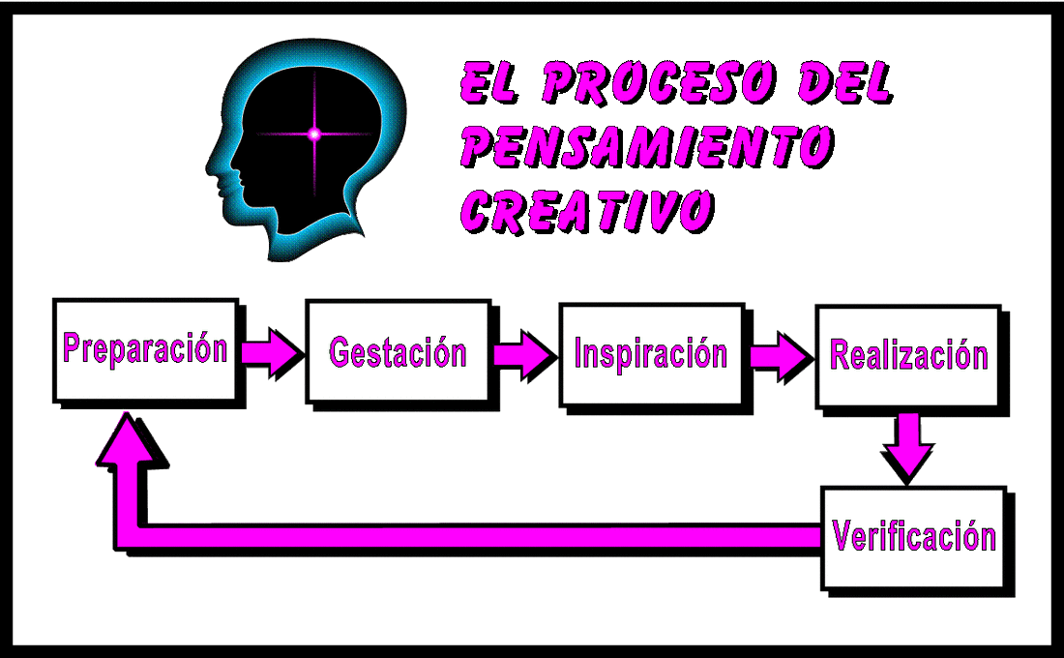

Ilustración - Pensamiento Creativo

## Preparación.

Esta fase comprende el período de detección e identificación del problema, así como los esfuerzos de comprensión y formación relativos al mismo y búsqueda de información mediante el análisis del entorno. Este proceso de análisis e investigación es de carácter consciente y voluntario.

## Incubación.

Según Wallas, la incubación es la etapa del proceso creativo en la que no pensamos directa y voluntariamente en el problema o reto creativo al que nos enfrentamos. La desconexión respecto del problema, alejándonos de él durante un tiempo variable (horas, semanas, meses o incluso años), puede producir las circunstancias y estímulos necesarios para que logremos concebir la idea o solución, hasta ese momento inaccesible a nivel consciente, al problema que tratamos de resolver.

## Iluminación.

Es la fase en la que comienzan a surgir las ideas y soluciones a nuestro problema. En este momento ha sido denominado por algunos autores como experiencia Eureka, que se materializa en la idea final con la que resolver o superar el problema o reto al que nos enfrentamos.

## Verificación.

Una vez concebida la idea o solución creativa, nos hallamos en la etapa de verificación que comprende el análisis y evaluación de la idea con el fin de perfeccionarla y determinar si esta constituye la solución más idónea para resolver nuestro problema.

# Análisis personal

## Preparación.

Cuando me quede viviendo sola en esta ciudad, me era muy necesario buscar una forma de transportarme de la escuela a la casa y al trabajo, en los camiones se pierde mucho tiempo además de la inseguridad, tardaba mucho para llegar a mi destino, el uber o los taxis son demasiados costosos e inseguros para viajar

## Incubación.

Necesito la forma de llegar a mi destino sin gastar más de $60 por viaje o que no demore más de 2 horas de trayecto, con algunos ahorros y mucho trabajo constante podría juntar algo de dinero para ampliar las opciones disponibles

## Iluminación.

Como no me es posible compartir la ruta con nadie conocido he decidido dar un paso muy importante en mi vida y comprar un carro, es una buena inversión además, de escoger un vehículo económico el ahorro podría ser una ventaja

## Verificación.

Una vez buscando en las agencias y encontrado la opción que se ajuste, calidad/precio además de ser económico y que tenga un buen crédito financiero encontré un FIAT 2019 ¡chulada!

Buen modelo y un carro muy bonito

# Conclusión

No hay formas de pensamiento erróneas… solamente hay que saber ejecutar bien lo que se propone

Cuando pensamos en personalidades creativas, resuenan nombres y obras exitosas generalmente relacionadas con el arte. La creatividad va más allá de un encuadre artístico. Uno puede aplicar el proceso creativo en distintos ámbitos, ya sea personal o profesional.

Existe una idea errónea de que sólo somos creativos durante la infancia, pues no conocemos las reglas ya impuestas, dando libre vuelo a la imaginación. Con el pasar de los años nos adaptamos a las condiciones y límites propios del entorno, en detrimento de la capacidad creativa.

Simplificando y dividiendo en fases los distintos pensamientos que participan en la toma de decisiones. En cada fase se atiende un pensamiento determinado haciendo que todos los participantes se concentren coordinadamente en el que está siendo estudiado. El objetivo es que no se mezclen las diferentes fases que representan las diferentes líneas de pensamiento.